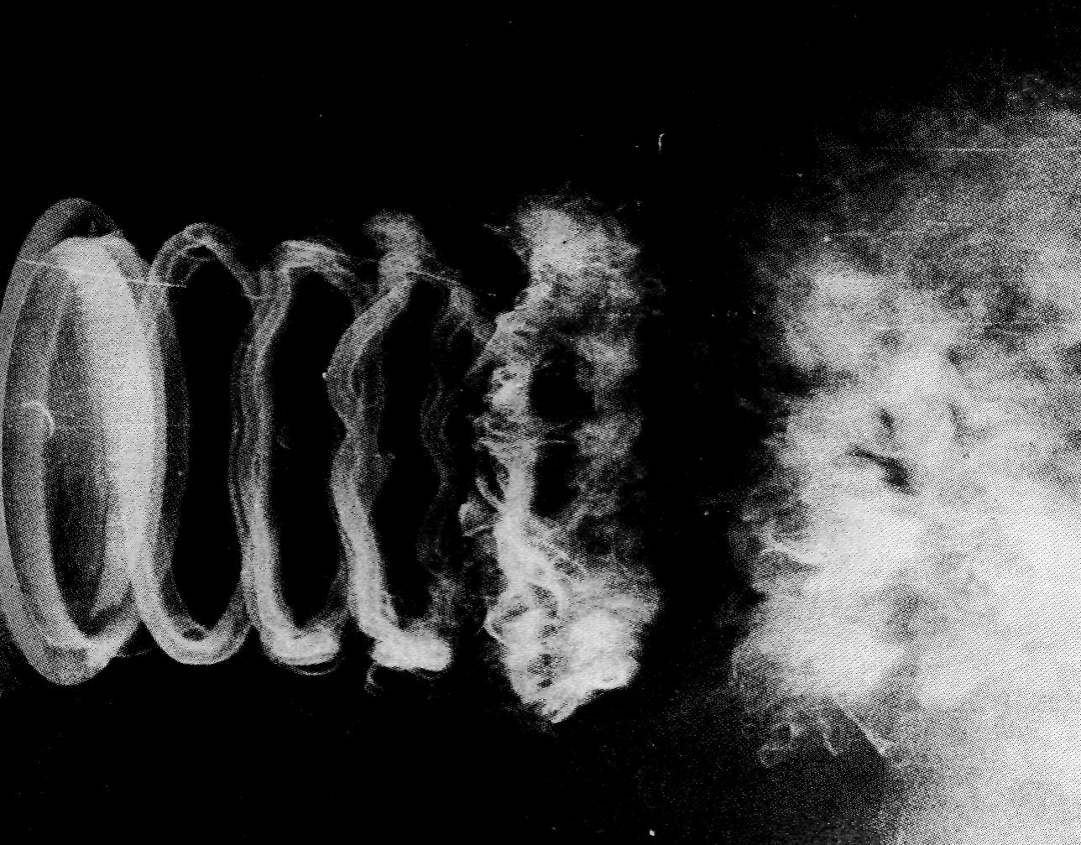

Рисунок82(120). Вынужденная неустойчивость круглой струи.
Здесь слабые периодические звуковые волны создаются громкоговорителем, расположенным вблизи струи и работающим на ее собственной частоте. В результате длина ламинарного пограничного слоя на периферии струи уменьшается и начинается образование вихревых колец, более регулярное, чем при невынужденном возникновении неустойчивостей, как на фото 117 и 118. Фото R. Wille, A. Michalke, любезно предоставлено Н. Fiedler

